JQUERY基础之京东购物车商品管理训练_任务卡

任务编号： XZK_TYK -304004

面向父母的家庭作业提示清单

任务名称： jQuery之京东购物车商品管理训练

任务周期： 4小时

任务目标：掌握jQuery中的事件、属性和文档处理等技术使用

任务概述：

如下图所示，本次训练目标是使用jQuery完成京东购物车信息管理效果。具体要求：

1. 多选框的操作，勾上全选或某个店铺的选择框都会完成对应子商品的勾选。
2. 完成每个购物车商品数量的改变，可加、可减或直接输入数值。
3. 对应上面第1和2条的操作，都会自动完成总价和总数量的计算和输出，如图右下角所示。

具体效果参考网址：<https://cart.jd.com/cart.action#none>

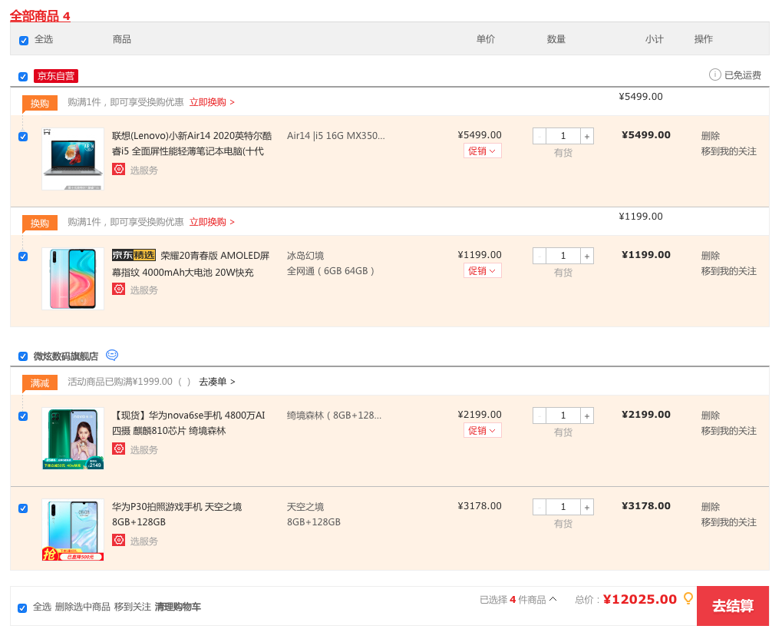

# 任务过程

1. 使用HTML+CSS布局出如上图所示页面效果。
2. 导入JS代码，编写入口程序，完成多个全选/全不选效果。
3. 完成购物车中商品数量的递增、递减或直接输入数量操作。
4. 自动完成总价和总数量的计算和输出。

# 可能遇到的问题

1. 多选框的使用
2. 嵌套式的全选/全不选的实现
3. 总价和总量的计算。

# 涉及知识点

1. jQuery中的事件、属性和文档处理等技术使用。

# 任务线索

1. 手册：<http://jquery.cuishifeng.cn/index.html>
2. 视频：jQuery的属性、文档处理及事件处理的系列视频。

# 验收标准

1. 按任务描述中的问题作答，测试完成后将代码文件放到一个文件夹中压缩后上传提交。。
2. 带班师父会按任务概述中的要求进行验收。